**SideNavbar with overlay body layer**

* **عشان اعمل sideNavbar وفي نفس الوقت اعمل overlay layer لا تمكن الuser انه يضغط علي أي عنصر في الصفحة اثناء عرض الsideNavbar**

**1- هعمل div وهيكون هو الoverlay layer وهخليه يملي الصفحة وهيكون الposition بتاعه هيكون حسب الbody**

**2- هخلي الoverlay layer هي الsecond layer بعد الsideNavbar بحيث الsideNavbar تظهر فوقها فهعطيها z-index اقل من الz-index بتاع الsideNavbar**

**\*\*\*\*\*\*\*\*\*\*\*\*\*\*\*\*\*\*\* body overlay layer \*\*\*\*\*\*\*\*\*\*\*\*\*\*\*\*\***



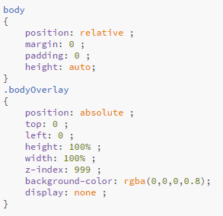

**\*\*\*\*\*\*\*\*\*\*\*\*\*\*\*\*\* sideNavbar overlay layer \*\*\*\*\*\*\*\*\*\*\*\*\*\*\***







